Colegio Nuestro Tiempo - R.B.D.: 14.507-6
Educadora diferencial: Angélica Morgado Santis
Guía de Trabajo N°6

Objetivo: Desarrollar pensamiento creativo
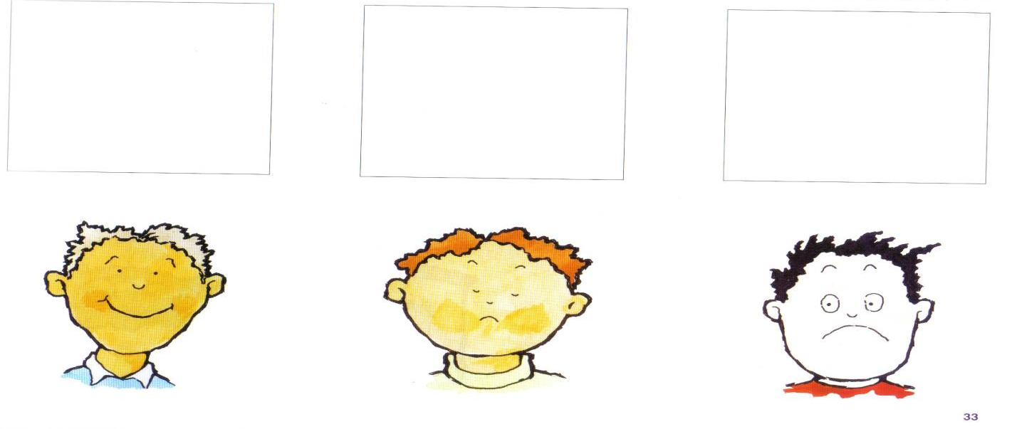
1.- las caras de estos 3 niños tienen impresiones distintas, alegría, tristeza, pinta los recuadros que están en blanco con el color que te parezca adecuado para cada uno de ellos.

2.- Decora las cajas que están en blanco de forma decorativa. 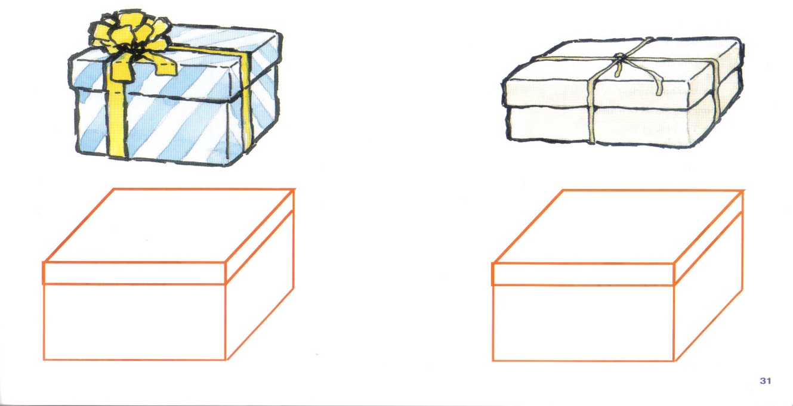

3.- ¿Qué crees que encontró el niño al final del camino?, dibújalo

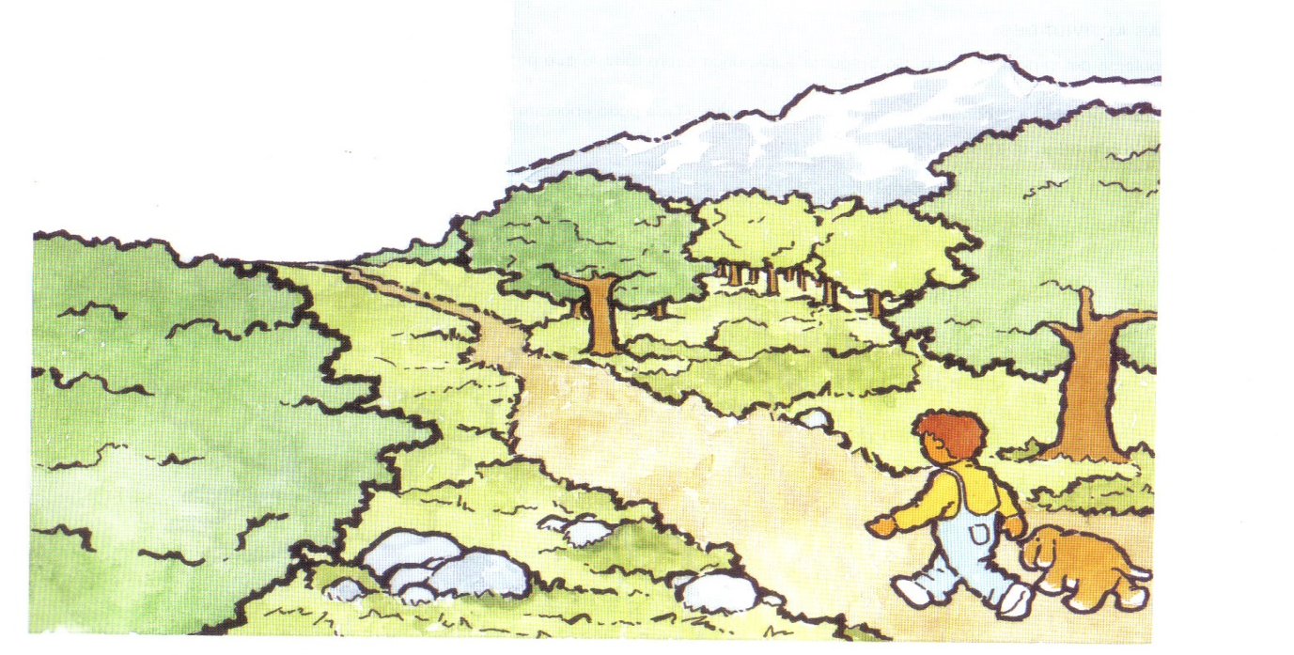

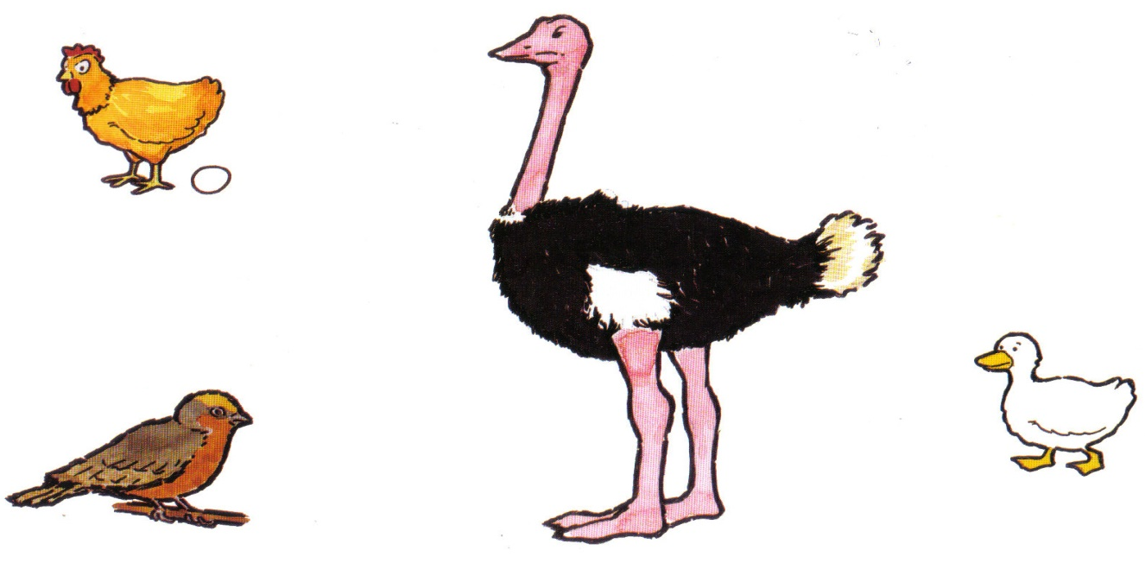
4.- Cada ave tiene un huevo diferente, dibuja a los que le falta su huevito.

